典型题解
★例1 7307中左边的7表示7个（ ），右边的7表示7个（ ）。
解 7307中左边的7表示7个（千），右边的7表示7个（一）。
【解题关键和提示】
弄清楚数位顺序与计数单位。
例2 把 3.737737737……这个循环小数用简便记法记作（ ）。
【解题关键和提示】
依次不断重复出现的数字是737而不是73。
★例3 甲、乙、丙三个数的平均数是5.2，甲、乙两个数的平均数是6.2，丙数是（ ）。
解 5.2×3-6.2×2=3.2
∴丙数是（3.2）。
【解题关键和提示】
已知甲、乙、丙三个数的平均数，可用这三个数的平均数乘以3求出这三个数的和，又知甲、乙的平均数，同理可求出甲、乙两数的和，甲、乙、丙三个数的和再减去甲、乙两数的和，就可求出丙数。
★例4 4米3厘米=（ ）厘米
4.5分米=（ ）米=（ ）厘米
2.4平方分米=（ ）平方厘米
12790平方厘米=（ ）平方米（ ）平方
分米（ ）平方厘米
9000立方分米=（ ）立方米
50毫升=（ ）立方分米解 4米3厘米=（403）厘米；
4.5分米=（0.45）米=（45）厘米；
2.4平方分米=（240）平方厘米；
12790平方厘米=（1）平方米（ 27）平方分米
（90）平方厘米；
9000立方分米=（9）立方米；
50毫升=（0.05）立方分米。
解 4米3厘米=（403）厘米
4.5分米=（0.45）米=（45）厘米
2.4平方分米=（240）平方厘米；
12790平方厘米=（1）平方米（27）平方分米
（90）平方厘米；
9000立方分米=（9）立方米；
50毫升=（0.05）立方分米。
【解题关键和提示】
弄清楚相邻的两个长度单位之间的进率是10；相邻的两个面积单位之间的进率是100；相邻的两个体积单位之间的进率是1000，以及升、毫升和立方分米、立方厘米的关系。
★例5 5小时48分=（ ）小时
140分=（ ）小时
1.4小时（ ）小时（ ）
解 5小时48分=（5.8）小时；
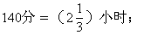
1.4小时=（1）小时（24）分。
【解题关键和提示】弄清楚小时与分之间的进率是60而不是100。
★例6 3吨15千克=（ ）千克
6.2吨=（ ）千克
1050千克=（ ）吨（ ）千克
解 3吨15千克=（3015）千克；
6.2吨=（6200）千克；
1050千克=（1）吨（50）千克。
【解题关键和提示】
弄清楚吨与千克之间的进率是1000。
★例7 1、2、9、57、25、20、132、0、97这些数中，自然数有（ ）；整数有（ ）；奇数有（ ）；偶数有（ ）；质数有（ ）；合数有（ ）；能被2整除的数有（ ）；能被3整除的数有（ ）；能被5整除的数有（ ）。
解 自然数有（1、2、9、57、25、20、132、97），整数有（1、2、9、57、 25、 20、 132、 0、 97）；奇数有（1、9、57、25、97）；偶数有（2、20、132）；质数有（2、97）；合数有（9、57、25、20、132）；能被2整除的数有（2、20、132）；能被3整除的数有（9、57、132）；能被5整除的数有（25、20）。
【解题关键和提示】
熟记自然数、整数、奇数、偶数、质数、合数的概念及能被2、3、5整除的数的特征。

【解题关键和提示】
把单位“1”平均分成若干份，表示其中一份的数，就是分数单位。
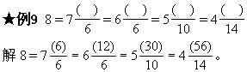
【解题关键和提示】
整数部分和分数部分合起来必须是8。
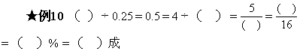
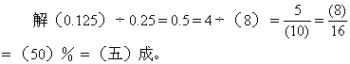
【解题关键和提示】
首先要找准每步的结果都得0.5，然后再根据除法中被除数、除数与商的关系及分数与除法的关系填出正确结果。
★例11 把一个分数的分子扩大2倍，分母也扩大2倍，这个分数的值（ ）。
解 这个分数的值（不变）。
【解题关键和提示】
理解并熟记分数的基本性质。
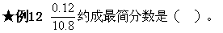
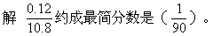
【解题关键和提示】

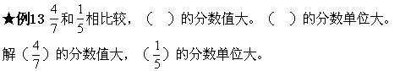
【解题关键和提示】
弄清分数值与分数单位的区别：分数值指分数的大小，分数单位指的是把单位“1”平均分成几份后，表示一份的那个数。
★例14 10千克的小麦能磨出8.5千克的面粉，小麦的出粉率是（ ），80千克的小麦能磨出（ ）千克的面粉。
解 小麦的出粉率是（85％），80千克的小麦能磨出（68）千克的面粉。
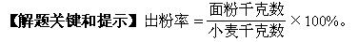
磨出面粉=小麦千克数×出粉率。
★例15 一条水渠，甲队挖要20天完成，乙队挖要30天完成。甲、乙两队合挖40天后，这条水渠还剩（ ）没有挖。
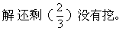
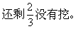
度。
【解题关键和提示】
熟记直角是90度，平角是180度，周角是360度。
★例17 在直角三角形中，已知一个锐角是50°，另一个锐角是（ ）度。
解 另一个锐角是（40）度。
【解题关键和提示】
首先要明确三角形的内角和是18O度，另外还知直角三角形中有一角是90°，题目中告诉我们一个锐角是50°，求另一个锐角用180度—90度—50度即可。
★例18 半径是3厘米的圆形，周长是（ ），面积是（ ）。
解 周长是（18.84厘米），面积是（28.26平方厘米）。
【解题关键和提示】
熟记求圆的周长和面积的公式，并注意周长与面积单位的不同。
★例19 一个扇形的半径是3厘米，圆心角是15°，这个扇形的周长是（ ），面积是（ ）。
解 这个扇形的周长是（6.785厘米），面积是（1.1775平方厘米）。
【解题关键和提示】
半径的长即为扇形的周长。
★例20 一个正方体的棱长之和是24厘米，它的表面积是（ ），体积是（ ）。
解 它的表面积是（24平方厘米），体积是（8立方厘米）。
【解题关键和提示】
正方体有12条棱，用棱长之和24厘米除以12得出每条棱长，再根据表面积及体积公式求出即可。
★例21圆锥体的底面积是0.6平方米，高是4分米，它的体积是（ ）。
解 它的体积是（80立方分米）。
【解题关键和提示】
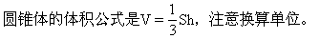
★例22 一个直圆柱的底面半径是12厘米，高是4厘米。它的侧面展开图是（ ）形，这个展开图的周长是（ ），面积是（ ）。这个直圆柱的体积是（ ）。
解 它的侧面展开图是（长方形），这个展开图的周长是（158.72厘米），面积是（301.44平方米）。这个直圆柱的体积是（1808.64立方厘米）。
【解题关键和提示】
求展开图的周长时注意：这个长方形的长就是圆柱的底面周长，宽就是圆柱的高，所以求它的周长就要用（底面周长+高）×2。求面积用底面周长×高即可。
★例23 一列火车6小时行390千米，火车所行的路程和所用时间的比是（ ）。
解 火车所行的路程和所用时间的比是（65∶1）。
【解题关键和提示】
注意化成最简化。
★例24 一个三角形，三个内角的度数比是1∶2∶3。这个三角形的三个内角分别是（ ）、（ ）和（ ）。
解 这个三角形的三个内角分别是（30度）、（60度）和（90度）。
【解题关键和提示】
三角形的内角和是180度，把180度按1∶2∶3的比例分配，即可求出三个内角分别是多少。
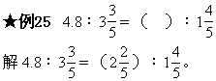
【解题关键和提示】
根据比例的基本性质，两个外项的积等于两个内项的积，即可求出比例中的未知项。
★★ 例26 两个数相除，商12余5，已知被除数是137，除数是（ ）
解 除数是（11）。
【解题关键和提示】
在有余数的除法里，除数=（被除数-余数）÷商。
★★例27 4500减去30，连续减（ ）次，得数是1200。
解 连续减（110次），得数是1200。
【解题关键和提示】
此题可列方程解 4500-3Ox=1200，x即为所求。
★★例28 百分位上的5比百位上的5少（ ）。
解 百分位上的5比百位上的5少（499.95）。
【解题关键和提示】
求。
★★例29 从1到9的几个自然数中，（ ）和（ ）是相邻的两个合数；（ ）和（ ）是相邻的两个质数。
解（8）和（9）是相邻的两个合数，（2）和（3）是相邻的两个质数。
【解题关键和提示】
此题有三个限制条件，一是从1到9的几个自然数，二是合数（或质数），三是相邻的，所以解题时要考虑周到。
★★例30 一个四位数，千位是8，十位是9，百位和个位分别填上数，使这个四位数能同时被2、3、5整除。这个四位数是（ ）、（ ）或（ ）。
解 这个四位数是（8190）、（8490）或（8790）。
【解题关键和提示】
要使这个数同时被2、5整除，这个四位数的个位只能是“0”，因此百位上所填的数字和其它三个数位上的数字合起来是3的倍数就能满足被3整除，所以百位上可填“1”、“4”或“7”。
★★例31 等腰直角三角形的一个底角是周角的（ ）％。
解 等腰直角三角形的一个底角是周角的（12.5）％。
【解题关键和提示】
既是等腰又是直角的三角形，它的底角应是（180°—90°）÷2=45°，再用45°除以周角360°化成百分数即可。
解 这个数是（40）。
【解题关键和提示】
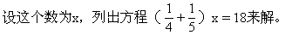
★★例33 一项工程需12天完成，（ ）天可以完成这项工程的25％。
解（3）天可以完成这项工程的25％。
【解题关键和提示】
工效一定，工作量和工作时间成正比例，设x天可完成这项工程的25％。
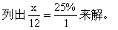
（ ）。
解 男工占全车间人数的（80）％。
【解题关键和提示】
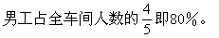
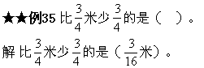

【解题关键和提示】
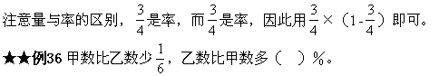
解 比甲数多（20）％。
【解题关键和提示】
即20％，此题画线段图看很清楚。
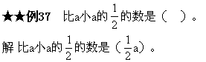
【解题关键和提示】
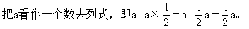
★★例38等边三角形有（ ）条对称轴，它的每一个角都是（ ）度。如果把这个等边三角形平均分成两个三角形，每个三角形的内角和是（ ）度。
解 等边三角形有（三）条对称轴，它的每一个角都是（60）度。如果把这个等边三角形平均分成两个三角形，每个三角形的内角和是（180）度。
【解题关键和提示】
等边三角形有三条对称轴，三个角相等都是60度，这是要熟记的，不管把这个三角形分成几个三角形，每个三角形的内角和都是180度。一个三角形无论大小，它的内角和永远是180度。
★★例39一个直角三角形的三条边分别是3厘米、4厘米和5厘米，这个直角三角形的面积是（ ）。
解 这个直角三角形的面积是（6平方厘米）。
【解题关键和提示】
在一个直角三角形中，最长的那条边是斜边，两条较短的边分别是这个直角三角形的底和高。
★★例40一个边长是4厘米的正方形和一个长是5厘米的长方形，周长相等，长方形的宽是（ ）。
解 长方形的宽是（2厘米）。
【解题关键和提示】
长方形的宽=周长÷2-长或用（周长-长×2）÷2。
是（ ），面积是（ ）。
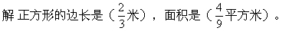
【解题关键和提示】
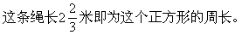
★★例42正方形的边长扩大2倍，它的周长就扩大（ ），它的面积就扩大（ ）。
解 它的周长扩大（2倍），它的面积扩大（4倍）。
【解题关键和提示】
正方形的周长=边长×4，边长扩大2倍，周长也随之扩大2倍；正方形的面积=边长×边长，所以正方形的边长扩大2倍，它的面积就扩大4倍
★★例43一个圆的周长是12.56分米，这个圆的面积是（ ）。
解 这个圆的面积是（12.56平方分米）。
【解题关键和提示】
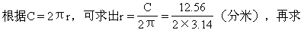
★★例44一个长方体，它的棱长之和是36分米，已知它的长是4分米，宽和高的比是3∶2，这个长方体的体积是（ ），表面积是（ ）。
解 这个长方体的体积是（24立方分米），表面积是（52平方分米）。
【解题关键和提示】
这道题的关键是要求出长方体的宽和高，已知长方体的棱长之和是36分米，那么用36÷4=9（分米）即可求出长、宽、高之和是9分米，再减去4分米，得出宽和高之和是5分米，又知宽和高的比是3∶2，可求出宽是3分米，高是2分米，再代入求体积和表面积的公式，就可求出所求问题。
★★例45把两个棱长为3厘米的正方体木块组成一个长方体，这个长方体的表面积是（ ）。
解 这个长方体的表面积是（90平方厘米）。
【解题关键和提示】
明确两个棱长为3厘米的正方体木块组成的长方体的长是6厘米，宽和高都是3厘米。
★★例46一个圆柱体和一个圆锥体，它们的底面积和体积都相等，已知圆柱体的高是9厘米，圆锥体的高是（ ）厘米。
解 圆锥体的高是（27）厘米。
【解题关键和提示】
圆柱体和圆锥体的底面积和体积都相等，那么圆锥体的高一定是圆柱体的高的3倍。
★★例47甲数是乙数的1.5倍，甲数和乙数的比是（ ）。
解 甲数和乙数的比是（3∶2）。
【解题关键和提示】
甲数是乙数的1.5倍，把乙数看作单位“1”，甲数就是1.5，甲数和乙数的比是1.5∶1，要化成最简单的整数比，所以是3∶2。

【解题关键和提示】
这是一道逆向思维的题，根据比例的基本性质：在比例里，两个外项积等
例49写出三个只相差一个分数单位的真分数、假分数和带分数。（ ）
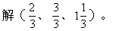

【解题关键和提示】
题目要求只相差一个分数单位，所以它们的分母必须相同，分子要求后面的必须比前面的大1，这三个分数按顺序还必须是真分数、假分数、带分数。
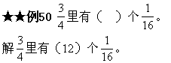
【解题关键和提示】
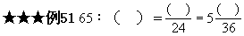
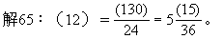
【解题关键和提示】
把第一个空与第三个空先联系起来想，即65∶（ ）的比值必须是五又几分之几，那么65除以多少是5倍多呢，只有填（12）才可能成立，这时后两个括号就迎刃而解了。
★★★例52一个长方体上、下两个面是正方形，它的表面积是56平方厘米，能截成三个体积相等的正方体，表面积增加了（ ）平方厘米。
解表面积增加了（16）平方厘米。
【解题关键和提示】
解答此题要有一定的空间想象力，要能想象出截后的三个正方体比原来的长方体增加了几个面，这几个面的面积即为所求。
★★★例53甲、乙两个数的和是3.52，如果甲数的小数点向右移动一位，就和乙数相等，甲数是（ ）。
解甲数是（0.32）。
【解题关键和提示】
用方程解，设甲数为x，乙数则为10x，根据题意，x+10x=3.52，解方程x=0.32。
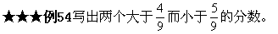
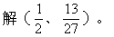
【解题关键和提示】
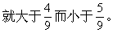
★★★例55一个带小数，它的整数部分和小数部分互为倒数，已知它的小数部分是0.0125，这个带小数是（ ）。
解这个带小数是（80.0125）。
【解题关键和提示】
把小数部分0.0125化成分数1/80即可求出它的倒数即这个带小数的整数部分。
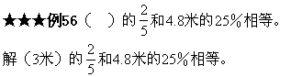
【解题关键和提示】
带上单位名称“米”。
★★★例57比100多40％的数，比（ ）少40％。
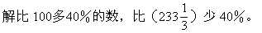

【解题关键和提示】
用方程解，根据题意列出方程：100×（1+40％）=x×（1-40％）求出
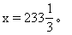
★★★例58甲数除以乙数，商是0.4，乙数是甲数的（ ）％。解乙数是甲数的（250）％。
【解题关键和提示】
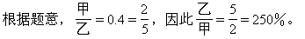
解甲数是乙数的（62.5）％。
【解题关键和提示】
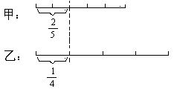
就
求出。
班人数与乙班人数的比是（ ）。
解原来甲班人数与乙班人数的比是（3∶2）。
【解题关键和提示】
画出线段图，如下图，数量关系则会一目了然。
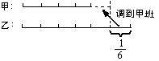
★★★例61一个长方形，如果把长去掉2厘米，面积就减少12平方厘米，如果宽去掉2厘米，面积就减少20平方厘米，这个长方形的面积是（ ）。
解这个长方形的面积是（60平方厘米）。
【解题关键和提示】
由把长方形的长去掉2厘米，面积就减少12平方厘米，可求出宽是12÷2=6（厘米），同理可求出长是10厘米。
★★★例62一个圆柱体和一个圆锥体底面积相等，它们高的比是5∶6，体积的比是（ ）。
解体积的比是（5∶2）。
【解题关键和提示】
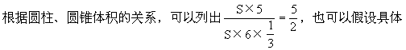
数量计算。
★★★例63把一个高是6.28厘米的圆柱体的侧面展开后是一个正方形，原来这个圆柱体的体积是（ ）。
解原来这个圆柱体的体积是（20立方厘米）。
【解题关键和提示】
圆柱体侧面展开后是正方形，知道圆柱的高，就是知道圆柱体底面周长，从周长找半径，再求底面积，再求体积。
★★★例64一个圆柱体和圆锥体等底等高，它们的体积之和是68立方厘米，圆锥的体积是（ ）。
解圆锥的体积是（17立方厘米）。
【解题关键和提示】
体积之和68立方厘米按1∶3的比例分配，即可得出圆锥体的体积。
★★★例65一个化肥厂，去年8个月就完成全年计划产量，照这样计算，去年实际产量比计划超产（ ）％。
解去年实际产量比计划超产（50）％。
【解题关键和提示】
把全年计划产量看作“1”，所用时间与产量成正比例，因此可用解比例

